PROJEKT ENERGIJA
TEME:
Energija
Strujni krug
Obnovljivi izvori energije
Štednja energije
CILJEVI PROJEKTA:
- Istražiti upotrebu energije i njezin utjecaj na naš život, ali i na okoliš i prirodu.
- Kroz razgovor u obitelji i u školi približiti učenicima pojam energije, njezino korištenje u našem svakodnevnom životu.
- Uočiti utjecaj energije na okoliš te osvijestiti da svojim djelovanjem i pravilnim postupanjem svaki pojedinac može smanjiti štetne utjecaje na okoliš.
- Raditi kraća samostalna istraživanja te zaključivati na temelju uočenoga.

KRATAK OPIS:
Učenici odrađuju projekt u nekoliko etapa kroz raznolike aktivnosti. Pripremne radnje za projekt učenici rade kod kuće samostalno i u suradnji s roditeljima. Dio projekta odnosi se na praktičan rad u učionici. Učenici zaključuju o uporabi energije u svakodnevnom životu. Kroz niz pokusa uče o korištenju baterije kao izvoru energije te o jednostavnom strujnom krugu. Slijedi gledanje animiranog filma o štednji energije te njegova analiza. Nju prati nastavak praktičnog rada o proizvodnji energije te zanimljive radionice..

ISHODI KURIKULUMA ZA NASTAVNI PREDMET PRIRODA I DRUŠTVO:
PID OŠ B.4.1. Učenik vrednuje važnost odgovornoga odnosa prema sebi, drugima i prirodi.;
PID OŠ D.4.1. Učenik opisuje prijenos, pretvorbu i povezanost energije u životnim ciklusima i ciklusima tvari u prirodi.
A.B.C.D.4.1. Učenik uz usmjeravanje objašnjava rezultate vlastitih istraživanja prirode, prirodnih i/ili društvenih pojava i/ili različitih izvora informacija.

ISHODI MEĐUPREDMETNIH TEMA:
odr C.2.3. Prepoznaje važnost očuvanje okoliša za opću dobrobit.
goo C.2.1. Sudjeluje u unaprjeđenju života i rada škole.
uku A.2.2.
2. Primjena strategija učenja i rješavanje problema
Učenik primjenjuje strategije učenja i rješava probleme u svim područjima učenja uz praćenje i podršku učitelja.

PLAN RADA
PRIPREMENE AKTIVNOSTI | Pripremanje za razgovor o temi kod kuće prikupljanjem materijala, anketa za roditelje
- AKTIVNOST | Planirano vrijeme: 1 sat  Sadržaj: analiza donesenih predmeta, slika i radova
- AKTIVNOST | Planirano vrijeme: 1 sat  Sadržaj: pokusi (baterija, jednostavan strujni krug i prekidač u strujnom krugu)
- AKTIVNOST | Planirano vrijeme: 2 sata  Sadržaj: Gledanje i analiza animiranog filma „Energy, let's save it!
- AKTIVNOST | Planirano vrijeme: 1 sat  Sadržaj: obilazak unutrašnjosti škole - Kako i gdje „odlazi“ energija?
- AKTIVNOST | Planirano vrijeme: 2 sata  Sadržaj: pokusi, prezentacija o obnovljivim izvorima energije
- AKTIVNOST | Planirano vrijeme: 1 sat  Sadržaj: izrada vjetrenjače
- AKTIVNOST | Planirano vrijeme: 2 sata  Sadržaj: terenska nastava i/ili predavanje

PRIPREMNE AKTIVNOSTI
ŠTO? Prethodnim zadatcima, uz pomoć roditelja, učenici se pripremaju za razgovor o ovoj temi.
GDJE? Kod kuće
- Učenici trebaju kod kuće pronaći igračku ili predmet koji za rad treba neki oblik energije.
Napomena: Neka razmisle koji sve izvori energije postoje.
(Udžbenik Pogled u svijet 4 – tragom prirode i društva, 2. dio)

- Učenici trebaju donijeti slike uređaja i predmeta koji za rad trebaju neki oblik energije.
Napomena: Slike mogu pronaći u različitim časopisima, reklamnim katalozima i sl. ili po potrebi mogu i nacrtati.

- Roditelji kod kuće odgovaraju na pitanja o energetskim navikama u njihovoj obitelji.
Napomena: Anketa za roditelje, Prilog 1.

KADA? Učenicima ostaviti dovoljno vremena za pripremu prije početka projekta.
(preporuka tjedan dana)

- AKTIVNOST (1 školski sat)

ŠTO? Prethodnim zadatcima, uz pomoć roditelja, učenici se pripremaju za razgovor
o energiji i njezinoj upotrebi u svakodnevnim životima.
GDJE? U učionici.
MATERIJAL I PRIBOR: igračke, predmeti, slike, papiri za plakate, ankete koje su
ispunjavali roditelji zajedno s učenicima

KAKO? Upoznajemo se s predmetima, slikama i radovima koje su donijeli učenici.

- Svaki učenik pokazuje svoju igračku (predmet) te objašnjava zašto ju (ga) je odabrao i koji oblik energije treba za rad.

MOGUĆI PRIMJERI:
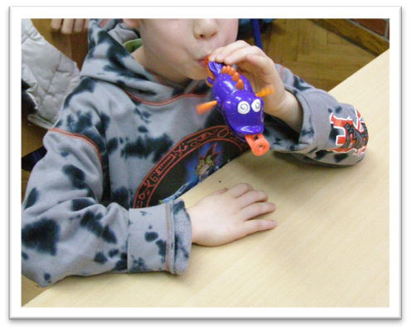
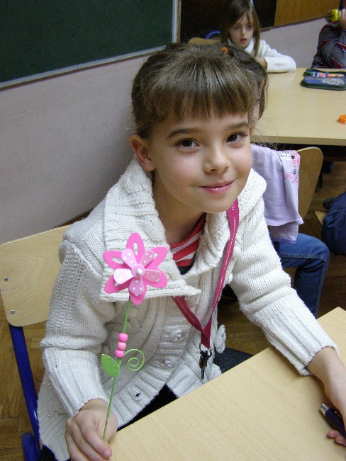

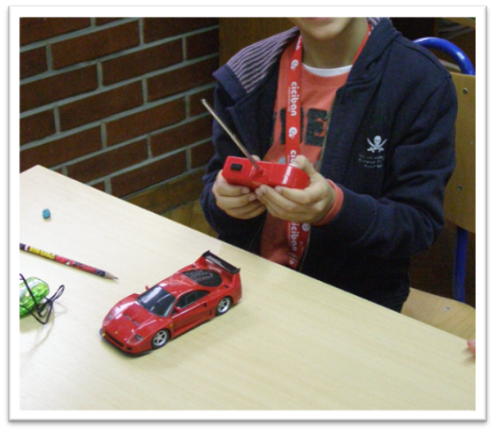
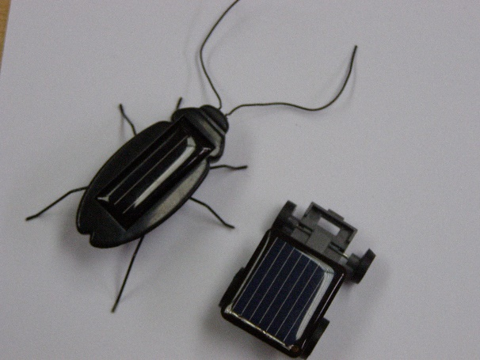

- Slike koje su donijeli dijelimo prema vrsti energije koju trebaju predmeti te slažemo zajednički plakate.

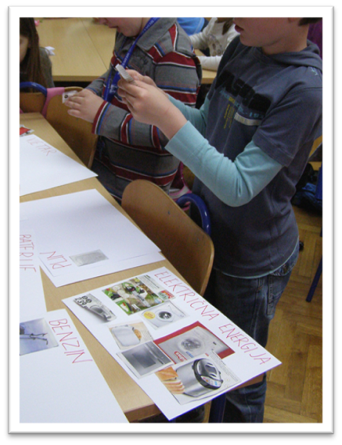
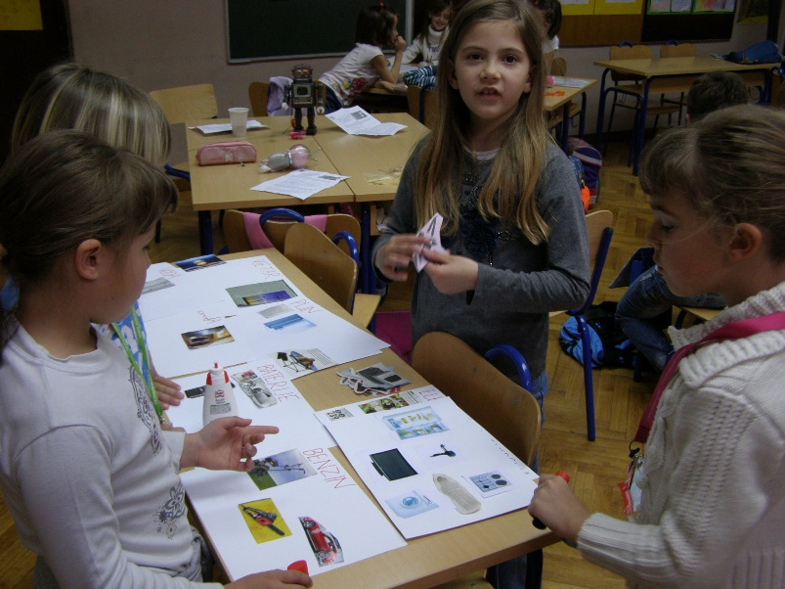

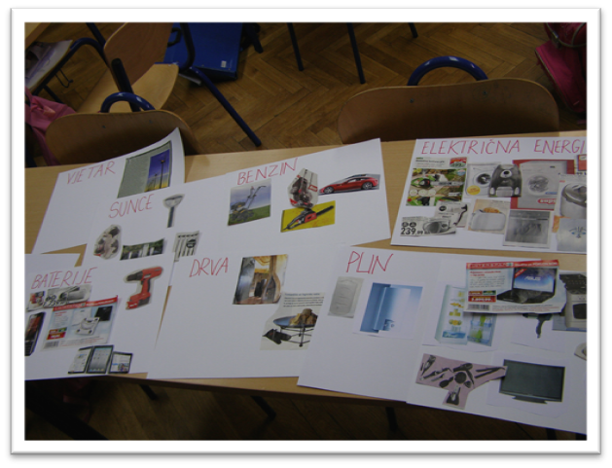

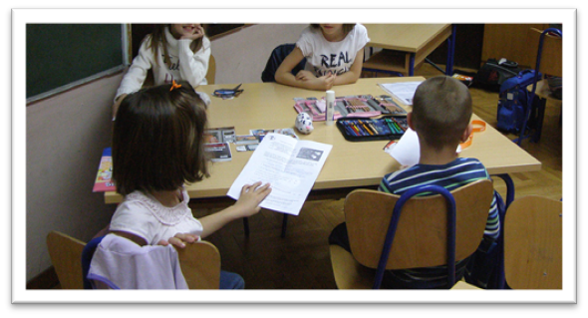

- Kratka analiza njihovih navika u obiteljskim domovima razgovorom. Učenici prate svatko svoju anketu te zajedno raspravljaju.

Zaključujemo: Koje izvore energije najviše koristimo? Štedimo li energiju i vodu? Kako? Koristimo li obnovljive izvore energije?

- AKTIVNOST (1 školski sat)

ŠTO? Upoznati se s načinom rada baterije i strujnog kruga s prekidačem kojim se učenici koriste kao najčešćim izvorom energije u svojoj dobi.
GDJE? U učionici

KAKO? Izvođenje pokusa
Napomena: Radni list za pokuse – Prilog 2.
Primjer riješenog Radnog lista – Prilog 3.

Tijekom izvođenja pokusa crtamo pokus i izvodimo zaključke.

MATERIJAL I PRIBOR: pribor za pokuse (naveden u radnim listovima)

POKUS 1
Kako upotrebljavati bateriju

Koristimo se igračkom ili predmetom koji za rad trebaju bateriju.
Postavljamo bateriju u igračku u pravilnom i nepravilnom položaju. Objašnjavamo zašto igračka (predmet) radi ili ne radi.
Crtamo prikaz u radni list i zaključujemo.

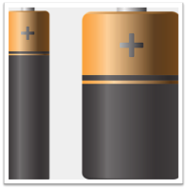
Zaključak: Baterije imaju dva pola : „+ “ i „ - “.
Smjer stavljanja baterije je važan.

POKUS 2
Strujni krug
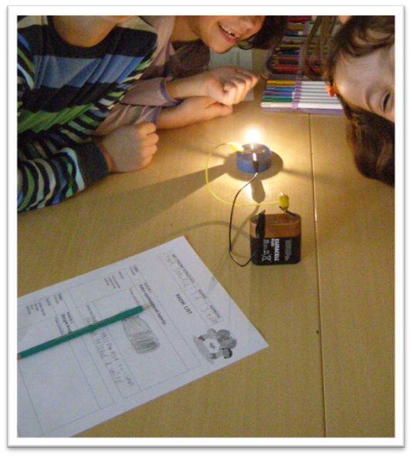
Učenicima objašnjavamo s pomoću materijala i pribora kako sastaviti jednostavan strujni krug i/ili prikazujemo spajanje crtežom.
Crtamo prikaz u Radni list i zaključujemo.
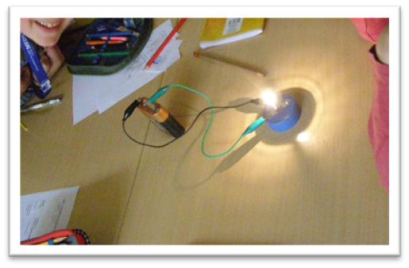

Zaključak: Električna energija „putuje“ žicama do potrošača.

POKUS 3

Prekidač u strujnom krugu

Učenicima objašnjavamo s pomoću materijala i pribora kako sastaviti jednostavan strujni krug koji ima prekidač i/ili prikazujemo spajanje crtežom. Povezujemo s prekidačem u učionici. Palimo i gasimo svjetlo.
Crtamo prikaz u radni list i zaključujemo.

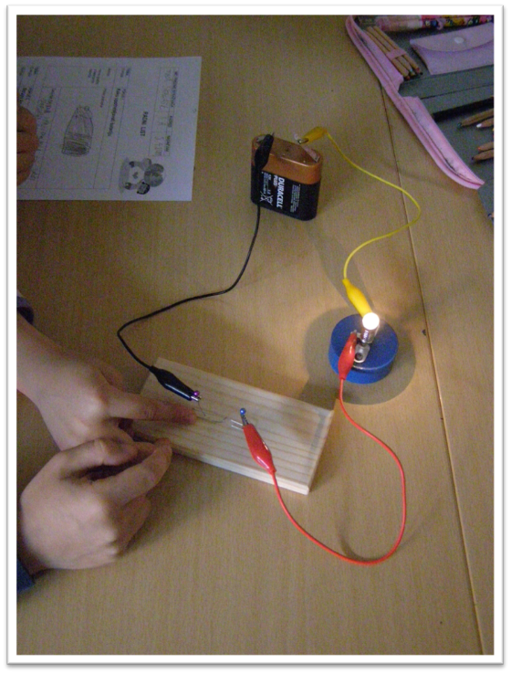
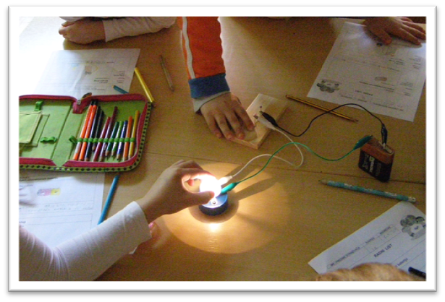

Zaključak : Prekidač prekida strujni krug – žaruljica se gasi.
Prekidač zatvara strujni krug – žaruljica se pali.

- AKTIVNOST (2 školska sata)

ŠTO? Gledanje i analiza animiranog filma ENERGY, LET'S SAVE IT!
https://www.youtube.com/watch?v=KmAaItfEpIA
Napomena: Animirani film – Prilog 4.
GDJE? U učionici
MATERIJAL I PRIBOR: animirani film, prijenosno računalo, projektor, nastavni listić za analizu filma i sažetak, manji prazan listić, flomasteri
KAKO? Nakon gledanja filma slijedi analiza.
Napomena: Listić za analizu filma – Prilog 5.
Primjer riješenog listića – Prilog 6.

Tko čini obitelj u filmu? Gdje žive? Čime se bave?
Koja su mjesta radnje? Koje je vrijeme radnje?
Koja je tema ovog animiranog filma?
Kakvo je ponašanje ove obitelji u početku? Što je pogrešno u njihovu ponašanju? Koje su posljedice njihova pogrešnog ponašanja prema energiji?
Zbog prevelike potrošnje energije dolazi do zagrijavanja Zemlje.
Čemu nas želi poučiti drugi dio filma? Koje je pravilno ponašanje?

S učenicima još jednom gledamo animirani film i analiziramo svako pojedino ponašanje. U gornji okvir crtamo što je obitelj pogrešno činila na početku (nepravilno ponašanje), a u isti donji okvir crtamo ispravljeno ponašanje (pravilno ponašanje).
Isticanje poruke filma: ENERGIJU TREBAMO KORISTITI PROMIŠLJENO JER TIME ČUVAMO SVOJ OKOLIŠ I PRIRODU.
Na stražnjoj strani nastavnog listića nalazi se ENERGETSKI PLAN i deset jednostavnih načina za štednju energije koje zajedno čitamo i razgovaramo o njima.
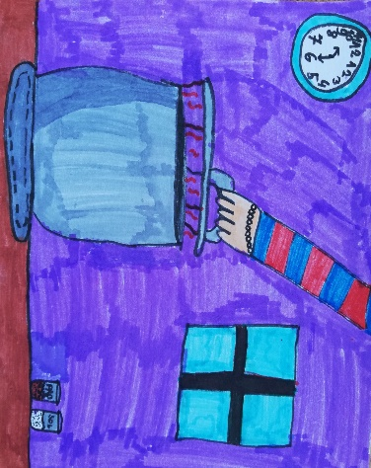
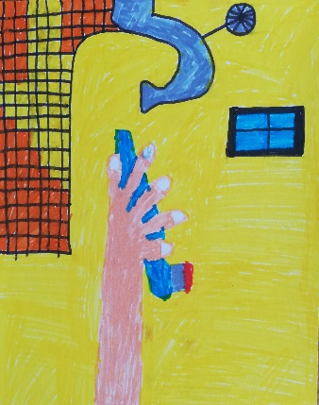
Učenici na posebnom papiru crtaju primjer štednje energije koji ih se najviše dojmio i za koji misle da je vrlo važan u našem svakodnevnom životu.

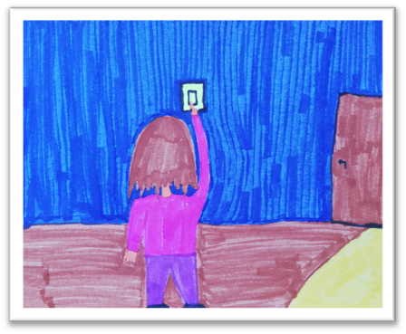
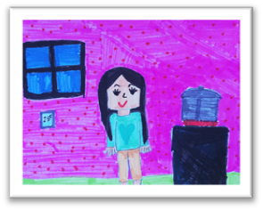

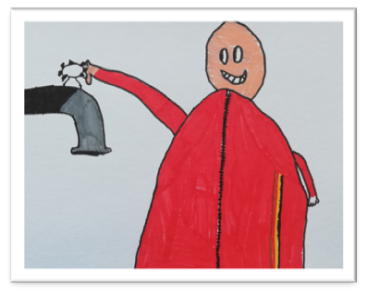
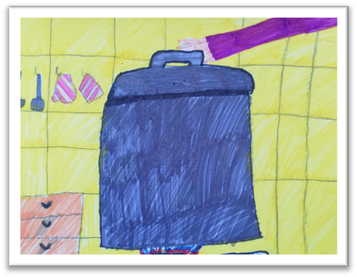

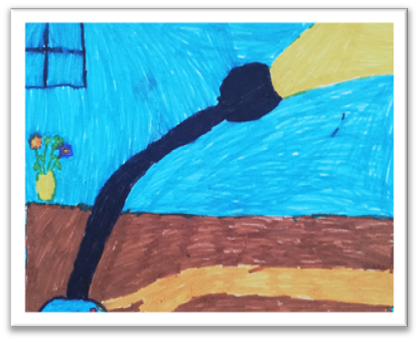
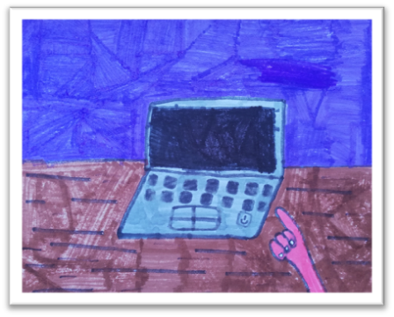
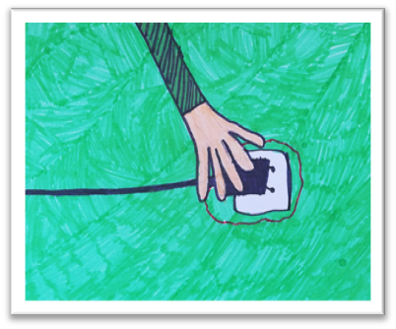

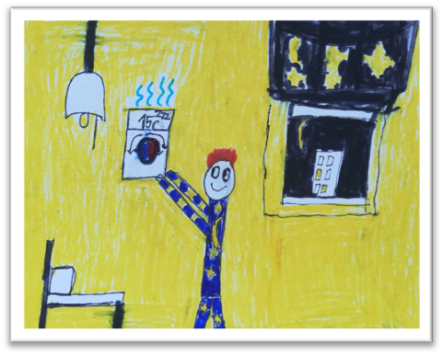
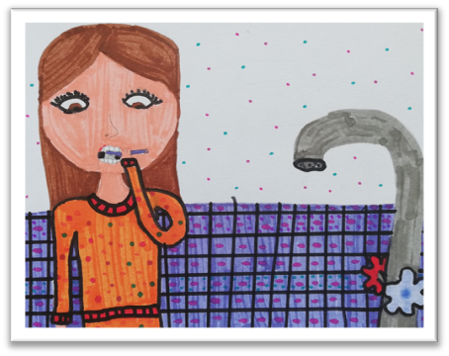

- AKTIVNOST (1 školski sat)

ŠTO? Obilazak školskog prostora, uočavanje i dokumentiranje kako i gdje nepotrebno „odlazi“ energija te analiza i prijedlozi kako bi se to moglo popraviti.

GDJE? Obilazak školskog prostora

MATERIJAL I PRIBOR: fotoaparat

Primjeri:
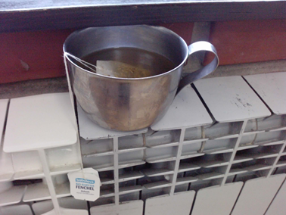
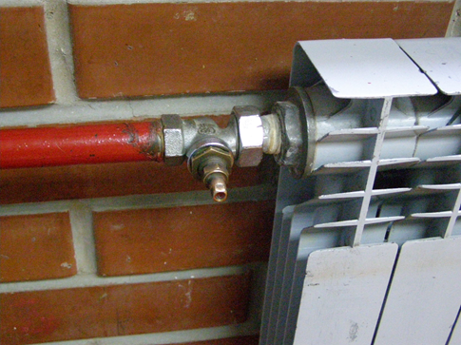

Nepostojanje regulatora temperature na radijatorima. Radijatori prejako griju. Zbog previsoke temperature u prostoriji često je nepotrebno otvoren prozor.
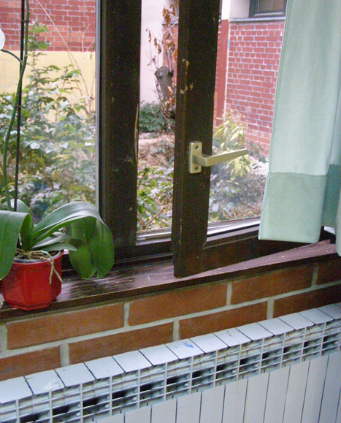

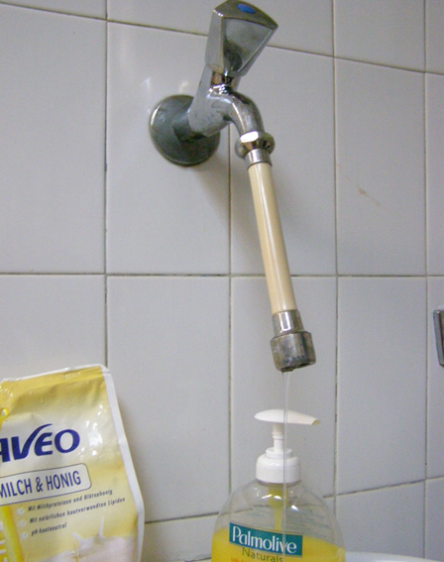
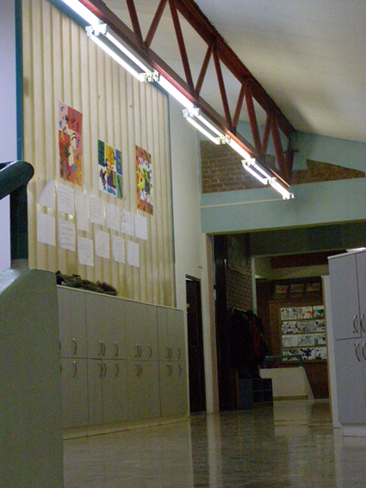

Slavina koja nije zatvorena do kraja. Iako ima dovoljno dnevnog
svjetla upaljena je rasvjeta.

- AKTIVNOST ( 2 školska sata)

ŠTO? Upoznati se s načinom proizvodnje električne energije kretanjem.
Povezati taj pokus s obnovljivim izvorima energije koji se koriste snagom vode i vjetra za pokretanje turbina za proizvodnju električne energije.
Upoznavanje s obnovljivim izvorima energije.

GDJE? U učionici

KAKO? Izvođenje pokusa
Napomena: Radni list za pokuse – Prilog 2.
Primjer riješenog Radnog lista – Prilog 3.

Tijekom izvođenja pokusa crtamo pokus i izvodimo zaključke.

MATERIJAL I PRIBOR: pribor za pokuse (naveden u radnim listovima)

POKUS 4
Električna energija može se proizvesti kretanjem

Koristimo dinamo i žice koje su spojene na žaruljicu. Pokretanjem kotačića dinama trljanjem o ruku proizvodimo električnu energiju potrebu da žaruljica svijetli.
Crtamo prikaz u radni list i zaključujemo.

Zaključak: Okretanjem kotačića na dinamu, unutar dinama stvara se električna
energija.

Nastavljamo razgovorom o izvorima energije koji u prirodi koriste ovu mogućnost (snagom vode, pare, vjetra…). Generator u velikoj elektrani okretanjem stvara struju.
Utvrđujemo što su obnovljivi izvori energije, koje su vrste obnovljivih izvora energije koristeći se prezentacijom:
https://www.thinglink.com/scene/1543738889900916739/editor

Zaključujemo o prednostima obnovljivih izvora energije.

- AKTIVNOST (1 školski sat)

ŠTO? Praktični rad - izrada vjetrenjače

GDJE? U učionici

MATERIJAL I PRIBOR: naveden u radnim listovima

Postupak:
- Koristimo se papirom formata A4 (može u boji, ili ga učenici mogu ukrasiti).
- Presavijemo papir tako da ga poravnamo po rubu.



- Presavijemo papir i po suprotnim vrhovima.
- Rastvorimo papir i razrežemo ga po presavinutim crtama, no ne do sredine nego stanemo otprilike dva prsta prije kraja.






- Svaki drugi vrh spojimo u sredini.
- Sve vrhove odjednom probodemo pribadačom s debelom glavom.
- Pribadaču vrhom zabodemo u drvenu daščicu pazeći da ostavimo malo prostora kako bi se papir mogao vrtjeti prilikom kretanja kroz zrak.

- AKTIVNOST
ŠTO? Vrlo važan dio razumijevanja sadržaja je edukacija.
KAKO? Ona se može provesti predavanjima stručnih osoba u školi ili
terenskom nastavom.
TKO? Postoje mnoge institucije koje educiraju djecu i mlade s kojima možete stupiti
u kontakt i dogovoriti suradnju.
Prijedlog: Regionalna energetska agencija
GDJE? Izbor lokacije za terensku nastavu ovisi o lokalnoj sredini.
Prijedlog: Obiteljski dom koji se koristi bilo kojim obnovljivim izvorom energije za dobivanje energije (solarni paneli, geotermalna energija, vjetroelektrana, kišnica..)
Zagreb – Solarna kuća Špansko

Prilozi
PRILOG 1.
ANKETA ZA RODITELJE
Poštovani roditelji,
u školi razgovaramo i učimo o energiji.
Pomozite nam i zajedno sa svojim djetetom riješite kratku anketu o energiji u vašem domu.

- Kojim se izvorima energije koristite u domu?

_____________________________________________________________________

_____________________________________________________________________

- Na koji način zagrijavate dom zimi i za hladna vremena?

_____________________________________________________________________

- Na koji način zagrijavate vodu?

_____________________________________________________________________

- Vodite li brigu o štednji energije i vode u domu? DA NE

- Upućujete li svoju djecu na štednju energije i vode? DA NE

- Ako da, koji su vaši najčešći savjeti?

_______________________________________________________________________________________________________________________________________________________________________________________________________________

- Koristite li se u svojem domu nekim od obnovljivih izvora energije? DA NE
(solarni paneli, vjetar, kišnica…)

Ako da, navedite kojim.______________________________________________

Ako imate, na poleđini ovog lista slobodno napišite svoje dodatne savjete, komentare ili prijedloge povezane s našim projektom.
Pravilnim usmjeravanjem djece na uočavanje problema u okolišu možemo utjecati na njihovu svijest o zaštiti i očuvanju našeg okoliša i prirode.
Zahvaljujemo na suradnji.

Prilog 2
IME I PREZIME ISTRAŽIVAČA | RAZRED | NADNEVAK

RADNI LIST

TEMA:  Energija | POKUS 1.  Kako upotrebljavati bateriju
Materijal i pribor:  - razne igračke  s baterijama  - baterija | Prikaz postupka:
 | Zaključak:

TEMA:  Energija | POKUS 2.  Strujni krug
Materijal i pribor:  - držač žaruljice  - žaruljica  - žice  - baterija | Prikaz postupka:
 | Zaključak:
TEMA:  Energija | POKUS 3.  Prekidač u strujnom krugu
Materijal i pribor:  - držač žaruljice  - žaruljica  - žice  - baterija  - drvena daščica  - pribadače  - spajalica | Prikaz postupka:
 | Zaključak:

TEMA:  Energija | POKUS 4.  Električna energija može se proizvesti kretanjem
Materijal i pribor:  - držač žaruljice  - žaruljica  - žice  - dinamo | Prikaz postupka:
 | Zaključak:

TEMA:  Energija | POKUS 5.  Vjetrenjača
Materijal i pribor:  - drveni štapić  - pribadača sa širom  glavom  - papir  - škare | Prikaz postupka:
 | Zaključak:

Prilog 3
ANIMIRANI FILM
ENERGIJA, ŠTEDIMO JE!
LIKOVI: __________________________________________________________
MJESTO RADNJE: __________________________________________________
VRIJEME RADNJE:__________________________________________________


NEPRAVILNO PONAŠANJE:

4
3
2
1


8
7
6
5

POSLJEDICE:_______________________________________________________________________________________________________________________






PRAVILNO PONAŠANJE:












ZAKLJUČAK:________________________________________________________________________________________________________________________
ENERGETSKI PLAN
10 jednostavnih načina za štednju energije
1. | Kad napuštaš prostoriju isključi svjetlo.
2. | Isključi računalo, TV i druge uređaje  kada ih ne koristiš.
3. | Koristi prirodno svjetlo i grijanje.
4. | Smanji temperaturu u kući za nekoliko stupnjeva.  Neka ti bude toplo, a ne vruće.
5. | Zatvaraj vrata i prozore zimi kad je upaljeno grijanje.
6. | Štedi vodu prilikom pranja ruku i  zatvori slavinu kada pereš ruke.
7. | Izaberi tuširanje umjesto kupanja.
8. | Putuj tramvajem, autobusom u školu ili idi pješice.
9. | Za bliža putovanja koristi se biciklom.  Savjetuj roditelje da ti se pridruže.
10. | Savjetuj roditelje! Pri kupnji kućanskih  uređaja, potraži naljepnicu sa slovom A.

